**Муниципальное казённое общеобразовательное учреждение**

**« Сильковкая основная общеобразовательная школа»**

**МР « Перемышльский район»**

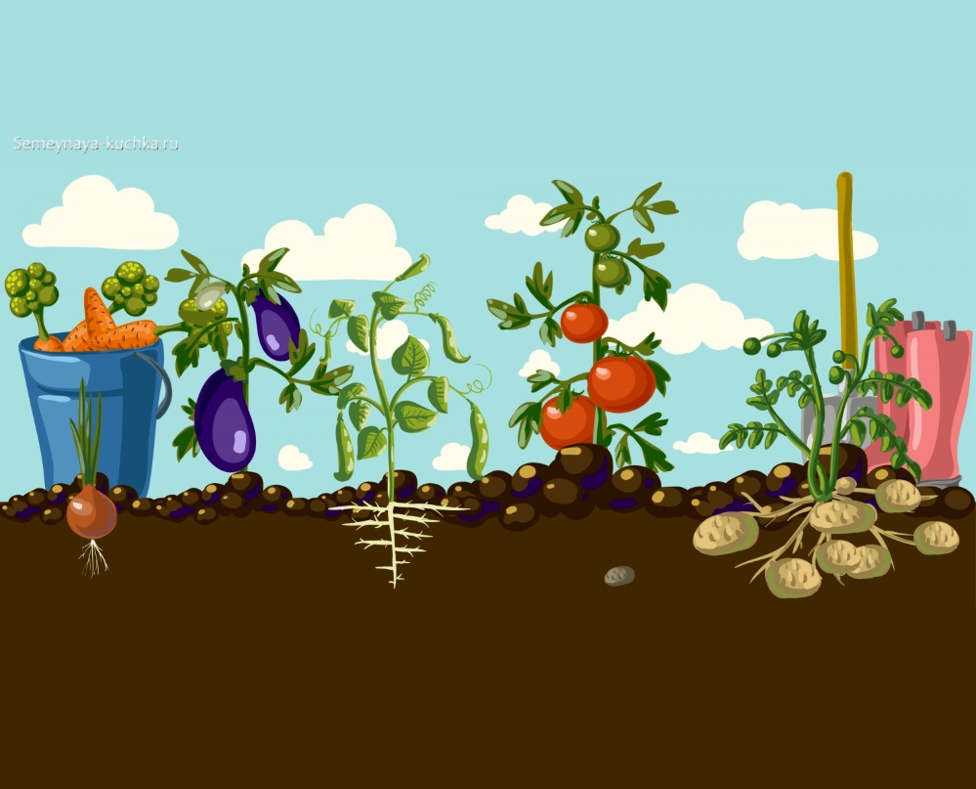

**Сильково 2019**

**ПАСПОРТ**

**муниципальной инновационной площадки**

**« Профессиональная ориентация сельских школьников в современных условиях развития агробизнеса»**

|  |  |
| --- | --- |
| **Общие сведения** | |
| Регион Российской Федерации | Калужская область |
| Название организации | Муниципальное казённое общеобразовательное учреждение  « Сильковская основная общеобразовательная школа» |
| Адрес | 249134,Калужская область, Перемышльский район, д. Сильково , д.49 |
| Телефон/факс | 8(48441)32306 |
| Электронная почта | silkovoshkola@mail.ru |
| Руководитель организации | Петухова Любовь Михайловна |
| Руководитель инновационной площадки | Рамазанова Гулаят Гаджиабакаровна |
| **Данные об уровне инновационной площадки** | |
| Уровень инновационной площадки | Муниципальный |
| Уровень образования, на котором осуществляется деятельность площадки | Начальное общее образование, основное общее образование |
| Участники инновационной площадки | Учащиеся школы, педагогический коллектив школы, родители( законные представители) |
| **Данные о содержании инновационной площадки** | |
| Тема инновационной площадки | « Профессиональная ориентация сельских школьников в современных условиях развития агробизнеса» |
| Сроки инновационной площадки | 2019-2022 гг. |
| Цель инновационной площадки | Создание системы непрерывного агробизнесобразования, развитие предпринимательских способностей школьников по профессиям агропромышленного комплекса, вовлечение в агробизнес молодых квалифицированных кадров и их закрепление на селе |
| Задачи инновационной площадки | 1. Разработать и внедрить школьную модель агробизнесобразования;  2. развивать личностный потенциал выпускников, чувство любви к родному краю на основе традиций и сопричастности к формированию будущего на основе программы внеурочной деятельности, партнерского взаимодействия с ведущими предприятиями района;  3. создать условия, обеспечивающие развитие инициативности, удовлетворения потребностей и профессиональных интересов сельских школьников к сфере изучения основ агробизнеса;  4. создать условия для формирования гражданского самосознания, развития личностного потенциала каждого обучающегося на основе профессионального самоопределения, развития имеющихся способностей;  5. создать условия для гражданского становления, профессионального самоопределения обучающихся на основе системы практик обучающихся в рамках исследовательской, проектной и учебно-производственной деятельности;  6. организовать исследовательскую деятельность обучающихся на пришкольном УОУ  7. укрепить ценностное созидательное отношение обучающихся к своей деревне, к труду на благо своей семьи и общества через систему духовно-нравственного воспитания в ОУ |
| Механизм реализации инновационной площадки | Обеспечение межведомственного взаимодействия и согласованности действий в профориентационной работе:  - определение участников;  - заключение соглашений и договоров между участниками;  - составление программ и единого согласованного плана-графика всех мероприятий профориентационной направленности;  - разработка сети профориентационных маршрутов, организация и проведение экскурсий, профессиональных проб |
| Социальное партнерство | - агрономический факультет Калужского филиала Российского государственного аграрного университета – МСХА имени К.А. Тимирязева ( исследовательская деятельность);  - ГБПОУ КО « Калужский колледж народного хозяйства и природообустройства»;  - ГБПОУ КО « Губернаторский аграрный колледж»;  - компания « ЭкоНива» (филиал  « Калужская Нива-Юг»;  - ИП Буров М.В.;  - ИП Кузнецов С.И. |
| Ожидаемые результаты | 1. формирование у обучающихся профессиональной и предпринимательской компетентности, мотивации их на самореализацию в условиях села, закрепление молодежи на селе;  2. подготовка обучающихся к осознанному выбору профессии, специальности, к продолжению образования и продуктивной трудовой деятельности в сфере агробизнеса;  3. увеличение доли поступающих в ГБПОУ КО « Калужский колледж народного хозяйства и природообустройства» и ГБПОУ КО « Губернаторский аграрный колледж» |

**ПОЯСНИТЕЛЬНАЯ ЗАПИСКА**

**Актуальность**

Основным ресурсом социально-экономического развития нашего региона является кадровый потенциал и качество подготовки мотивированных высококвалифицированных специалистов. В последнее десятилетие проблема подготовки кадрового потенциала для социально - экономического развития региона является особенно актуальной, при этом проблемы развития интеллектуальных способностей, мотивации на выбор профессий востребованных в регионе, привлечение и закрепление интеллектуально образованных специалистов инновационной экономики становятся актуальными.

В условиях проблемы дефицита трудовых ресурсов профориентационная работа должна фокусироваться на осознанный мотивированный выбор профессий, востребованных на региональном рынке труда, кадровая политика на подготовке кадров по наиболее дефицитным профессиям и специальностям, востребованным экономикой региона.

Одним из ключевых приоритетов работы с молодёжью, составляющей основу современной кадровой политики в области, является создание преемственной системы профориентационной работы с молодежью, отвечающей требованиям современного рынка труда.

В современных условиях актуальным становится разработка и запуск инновационной площадки « Профессиональная ориентация сельских школьников в современных условиях развития агробизнеса». Для реализации инновационной площадки МКОУ « Сильковская основная общеобразовательная школа» обладает одним из главных ресурсов – пришкольный учебно-опытный участок, который действует на протяжении 45 лет. Мы сохранили традицию трудовой практики. В результате этого нам не приходится искусственно прививать детям навыки работы на земле.

Для Калужской области, где более 40% предприятий ориентированы на сельскохозяйственное производство, актуальным является формирование мотивации школьников на выбор профессий агротехнологической направленности. Между тем, как показывает анализ, обучающиеся имеют низкий уровень мотивации к труду на селе, выбору профессий сельскохозяйственной направленности, возвращению на малую родину, закреплению на селе и развитию в сельской территории эффективного агропроизводства. Интеграция усилий общественности, возможностей государства и бизнеса на основе межведомственного, межобщественного взаимодействия позволит, с нашей точки зрения, обеспечить решение данной проблемы.

Таким образом, **цель инновационной площадки -** создание системы непрерывного агробизнесобразования, развитие предпринимательских способностей школьников по профессиям агропромышленного комплекса, вовлечение в агробизнес молодых квалифицированных кадров и их закрепление на селе.

**Задачи инновационной площадки:**

1. Разработать и внедрить школьную модель агробизнесобразования;

2. развивать личностный потенциал выпускников, чувство любви к родному краю на основе традиций и сопричастности к формированию будущего на основе программы внеурочной деятельности, партнерского взаимодействия с ведущими предприятиями района;

3. создать условия, обеспечивающие развитие инициативности, удовлетворения потребностей и профессиональных интересов сельских школьников к сфере изучения основ агробизнеса;

4. создать условия для формирования гражданского самосознания, развития личностного потенциала каждого обучающегося на основе профессионального самоопределения, развития имеющихся способностей;

5. создать условия для гражданского становления, профессионального самоопределения обучающихся на основе системы практик обучающихся в рамках исследовательской, проектной и учебно-производственной деятельности.

**МЕХАНИЗМ РЕАЛИЗАЦИИ ИННОВАЦИОННОЙ ПЛОЩАДКИ**

**Начальное общее образование**

**« Введение в агробизнес»**

Модуль агробизнес-напрвленности в рабочих программах учебных предметов, внеурочная деятельность и дополнительное образование.

**Форма учебной деятельности** – познавательно - поисковая деятельность.

**Методы и формы обучения:**

- ситуативно-ролевое обучение;

- деловые игры;

- проектная деятельность;

- исследовательская деятельность;

- практические занятия на пришкольном учебно-опытном участке

**Направления деятельности:**

- модули агробизнес-направленности в рабочих программах учебных предметов

« Окружающий мир», « Технология»

- внеурочная деятельность по учебным предметам « Окружающий мир»

« Технология» (« Школа юного овощевода», « Школа юного цветовода»)

- дополнительное образование:

« Огородные чудеса» (1-4 классы), « Сад и огород своими руками» (3-4 класс), « Мир профессий (2-4 классы)

- летний оздоровительный лагерь: « Школа юного исследователя**»**

**Ожидаемый результат:**

- сформированное уважительное отношение к сельскому труду и профессиям, востребованным на селе;

- познавательный интерес к экономике и сельскому хозяйству;

- сформированное представление о специфике сельскохозяйственного труда;

- первичные трудовые навыки;

- формирование основ исследовательской деятельности.

**Основное общее образование**

**«Школа юного агробизнесмена»**

- интеграция образовательных модулей в рабочие программы учебных предметов « Биология», « Химия», « Технология», « Основы безопасности жизнедеятельности». «География», « Обществознание»;

- 7-9 классы – предпрофильная подготовка через открытие агрокласса

- внеурочная деятельность - клуб « Юннат»

- дополнительное образование – разработка и практическая реализация проектов « Эко-сад», « Бизнес-огород», ландшафтный дизайн пришкольной территории и др.

- научно-исследовательская, опытно-экспериментальная и проектная деятельность;

- социальные практики, трудовой десант;

- организация летней учебно-трудовой практики (5-8 классы – 10 дней);

**Ожидаемый результат:**

- готовность к выбору профессии, специальности;

- сформированный комплекс компетенций в сфере сельскохозяйственного производства, агробизнеса;

- знакомство с основами экономики и ведения агробизнеса;

- реализация ученических проектов.

**ЭТАПЫ РЕАЛИЗАЦИИ ИННОВАЦИОННОЙ ПЛОЩАДКИ**

**1. Подготовительный** (август 2019 – январь 2020)

|  |  |  |
| --- | --- | --- |
| **№**  **п/п** | **Мероприятия** | **Сроки реализации** |
| 1. | - заключение соглашений и договоров между образовательной организацией и социальными партнерами;  - составление программ участниками инновационной площадки и единого согласованного плана-графика всех мероприятий;  - разработка сети профориентационных маршрутов, организация и проведение экскурсий | сентябрь-ноябрь 2019 года |
| 2. | Обсуждение работы инновационной площадки с участниками и социальными партнерами | август-ноябрь 2019 года |
| 3. | Организационная, информационная и научно-методическое сопровождение подготовительного этапа инновационной площадки | сентябрь 2019 года – июнь 2020 года |
| 4. | Организационно-управленческие мероприятия:  - открытие агрокласса | 2019-2020 учебный год |

**2. Практический** (февраль 2020 – декабрь 2021)

|  |  |  |
| --- | --- | --- |
| **№**  **п/п** | **Мероприятия** | **Сроки реализации** |
| 1. | Реализация плана инновационной площадки в соответствии с утвержденной программой | февраль 2020-декабрь 2021 |
| 2. | Организационная, информационная и научно-методичесское сопровождение реализации площадки, обеспечение содействия формирования профессиональных компетенций участников площадки | февраль 2020 – декабрь 2021 |
| 3. | Мониторинг результативности площадки и оценка промежуточных результатов, управление изменениями по результатам оценки | Февраль 2020 – декабрь 2021 |
| 4. | Анализ и промежуточные отчеты о результатах реализации площадки | 2020-2021 гг. |

**3. Завершающий (январь 2022 – май 2022)**

|  |  |  |
| --- | --- | --- |
| **№**  **п/п** | **Мероприятия** | **Сроки реализации** |
| 1. | Оценка результативности реализации площадки в соответствии с целевыми показателями | Январь 2022 – май 2022 |
| 2. | Анализ результатов реализации площадки и обобщение опыта работы площадки | Январь 2022 – май 2022 |
| 3. | Отчет о результатах реализации площадки | 2022 г. |

**ОЖИДАЕМЫЕ КОНЕЧНЫЕ РЕЗУЛЬТАТЫ**

1**.** Привлечение ресурсов социальных партнеров для расширения возможностей материально-технической базы ОУ;

2. обеспечение временного трудоустройства подростков;

3. увеличение занятости обучающихся;

4. рост социальной активности обучающихся;

5. формирование предпринимательских компетентностей;

6. рост числа участников муниципальных, региональных, всероссийских смотров. Конкурсов, конференций;

7. удовлетворенность качеством образовательных услуг;

8. реализация экологически чистой продукции, выращенной на УОУ для школьной столовой и для населения;

9. обустройство и озеленение пришкольной территории;

10.увеличение количества выпускников, осознанно выбравших сельский образ жизни.

**ПЛАН-ГРАФИК МЕРОПРИЯТИЙ ИННОВАЦИОННОЙ ПЛОЩАДКИ**

|  |  |  |  |  |
| --- | --- | --- | --- | --- |
| **№**  **п/п** | **Мероприятия** | **Сроки** | **Ответственные** | **Целевая аудитория** |
| 1. | - заключение соглашений и договоров между образовательной организацией и социальными партнерами;  - составление программ участниками инновационной площадки и единого согласованного плана-графика всех мероприятий;  - разработка сети профориентационных маршрутов, организация и проведение экскурсий | сентябрь- ноябрь 2019 г | участники инновационной площадки, социальные партнеры | администрация ОУ, представители социальных партнеров |
| 2. | Разработка нормативно-правового обеспечения образовательного процесса в агробизнесобразовании школы: локального акта об организации непрерывного агробизнесобразования в ОУ, Положение о социальном партнерстве | август-сентябрь 2019 г. | администрация ОУ | социальные партнеры |
| 3. | Профорионтационная диагностика с помощью методики « Ориентир» по А. Климову | сентябрь – октябрь 2019 г. | педагог-психолог | обучающиеся 7-9 классов |
| 4. | Разработка программ и проектов деятельности инновационной площадки | сентябрь - декабрь 2019 г. | администрация ОУ, руководитель площадки | обучающиеся, учителя-предметники, родители  законные представители) |
| 5. | Разработка программ по агробизнеснаправленности и их экспертиза | сентябрь-декабрь 2019 г. | руководитель площадки, учителя-предметники | обучающиеся 1-9 классов |
| 6. | Участие в вебинарах, круглых столах на муниципальном и региональном уровнях | 2019-2021 гг. | педагогический коллектив | Педагогические работники, администрация ОУ, руководитель инновационной площадки |
| 7. | Защита проектов, исследовательских работ | 2019-2021гг. | учителя-предметники | участники инновационной площадки |
| 8. | Обеспечение информационного сопровождения инновационной площадки, размещение материалов на сайте школы | 2019-2022 гг. | Ответственный за ведение сайта школы |  |
| 9. | Взаимодействие с пилотными образовательными учреждениями Калужской области по реализации инновационной площадки  ( МОУ « Кудиновкая СОШ»,  МОУ  « Ерденевская СОШ», МКОУ  « Войловская ООШ»,  МБОУ  « СОШ № 1 им. С.Т. Шацкого» г. Обнинска | 2019-2021гг. | администрация ОУ, руководитель инновационной площадки | участники инновационной площадки |
| 10. | Совершенствование модели реализации инновационной площадки (ежегодно, по итогам отслеживания результативности работы) | 2019-2021 гг. | администрация ОУ, руководитель инновационной площадки | участники инновационной площадки |
| 11. | Проведение круглого стола на тему « Потенциал предмета « Технология» доя реализации сельскохозяйственного профиля | 2019-2020 гг. | администрация ОУ, руководитель инновационной площадки | участники инновационной площадки |
| 12. | Ежегодное участие в областном конкурсе  « Юннат» | 2019-2022 гг. | администрация ОУ, руководитель инновационной площадки | обучающиеся школы |
|  | Ежегодное участие в конкурсе исследовательских работ | 2019-2022 гг. | администрация ОУ, руководитель инновационной площадки | обучающиеся школы |

**ОСНОВНЫЕ РИСКИ И ПУТИ ИХ МИНИМИЗАЦИИ**

|  |  |  |
| --- | --- | --- |
| **№**  **п/п** | **Основные риски** | **Пути их минимизации** |
| 1. | Отсутствие заинтересованности педагогов | Проведение обучающих семинаров, мастер-классов, круглых столов. Индивидуальная работа с педагогами |
| 2. | Различное понимание деятельности инновационной площадки участниками инновационной площадки | Разъяснение цели, задач, ожидаемых результатов данного вида деятельности для всех участников ИП |
| 3. | Отказ обучающихся от индивидуального образовательного маршрута | Дифференцированный подход, мотивация, расширение спектра тем, кружков, межпредметных связей в проектной и исследовательской деятельности |